Приложение № 3
к Положению о краевом конкурсе
«Директор школы Ставрополья – 2025»

Информационная карта участника
краевого конкурса
«Директор школы Ставрополья – 2025»

- Общие сведения
Фамилия, имя, отчество | Трубицина Светлана Евгеньевна
Наименование муниципального округа /  городского округа Ставропольского края | Новоалександровский муниципальный округ
Населенный пункт | город Новоалександровск
Дата рождения (день, месяц, год) | 07 сентября 1970 года
- Работа
Место работы  (полное наименование образовательной  организации в соответствии с уставом) | Муниципальное общеобразовательное учреждение «Средняя общеобразовательная школа №5» г. Новоалександровск, Ставропольский край
Учредитель общеобразовательной  организации | Администрация Новоалександровского муниципального округа
Занимаемая должность  (наименование в соответствии с записью в трудовой книжке) | Директор Муниципального общеобразовательного учреждения «Средняя общеобразовательная школа №5»
Численность обучающихся в общеобразовательной организации в текущем учебном году | 736
Численность педагогического коллектива в текущем учебном году | 40
Общий трудовой стаж (полных лет на  момент заполнения инфокарты) | 34
Наличие профессиональных наград,  званий, дипломов за успехи в профессиональной деятельности  (за последние 3 года) | Почетная грамота Думы Ставропольского края (октябрь 2023)  Нагрудный знак «Почетный наставник сферы образования Ставропольского края» (сентябрь 2023)
Участие общеобразовательной организации в федеральных/региональных грантовых программах  (за последние 3 года) | Не участвует
Наличие у общеобразовательной организации статуса инновационной площадки/экспериментальной площадки федерального или регионального уровня (за последние 3 года) | Не имеет
Вклад общеобразовательной организации в развитие федеральной/региональной системы образования (в том числе участие в реализации мероприятий Национального проекта «Образование») | Участие в реализации проектов: Центр образования естественно-научной и технологической направленности «Точка роста», «Цифровая образовательная среда». Реализация проекта «Билет в будущее» в рамках федерального проекта «Успех каждого ребенка»
Адрес официального сайта общеобразовательной организации | https://sh5-novoaleksandrovsk-r07.gosweb.gosuslugi.ru/
Почтовый адрес общеобразовательной организации с индексом | 356000, Ставропольский край, Новоалександровский район, город Новоалександровск, переулок Лермонтова,20
- Образование
Полное название и год окончания организации профессионального образования | Ставропольский государственный университет, 1997 г.
Специальность, квалификация по диплому | Педагогика и методика начального обучения
Сведения о профессиональной подготовке (второе высшее образование) и/или переподготовке | Диплом о профессиональной переподготовке. Ставропольский государственный педагогический институт «Менеджмент в образовании», 2009 г.  Диплом о профессиональной переподготовке «Специалист по информационно-коммуникационным и цифровым технологиям в образовательных учреждениях», 2023 г
Знание иностранных языков, уровень владения | Английский язык со словарем
Сведения об успешном завершении образовательных программ (стажировки) | Отсутствуют
Ученая степень (при наличии) | Не имеет
Название диссертационной работы (работ) (при наличии ученого звания)* | Отсутствует
Основные публикации (в т.ч. брошюры, книги) (за последние 3 года) | https://infourok.ru/user/trubicina-svetlana-evgenevna  Мои публикации
- Социально значимая деятельность
Членство в Профсоюзе  (наименование, дата вступления) | Территориальная организация профессионального союза работников народного образования и науки Российской Федерации Новоалександровского муниципального округа Ставропольского края, 01.09.1990 г.
Участие в других общественных организациях (наименование, направление деятельности и дата вступления) | Совет женщин Новоалександровского муниципального округа, 2019 г.  Председатель участковой избирательной комиссии №895  г. Новоалександровска, 2005 г.
Участие в волонтерской деятельности | Шефство над Рафайловской средней школой с.Рафайловка Луганской Народной Республики
5. Семья
Семейное положение | Разведена
Дети (пол и возраст) | Дочь, 33 года
6. Материалы для размещения на сайте Конкурса
Мой профессиональный девиз | «Если хочешь, чтобы люди шли за тобой, иди за ними»
Девиз школы, которой я руковожу | «Смотреть вперед с уверенностью, а назад оглядываться с гордостью»
На мое решение стать директором школы повлияло (просмотр фильма/прочтение книги/событие и др.) | Кинофильмы «Доживем до понедельник» (режиссер  С. Ростоцкий), «Большая перемена» (режиссер А. Коренев);  книга В. Распутина «Уроки французского»
В чем Вы являетесь примером для учеников, учителей и родителей школы, которой руководите? | Обыкновенный человек с необыкновенной решимостью.
Я горжусь, что в нашей школе... | Трудятся выпускники школы (более 50% педагогического коллектива), стабильность педагогического коллектива
Адреса в сети «Интернет» (блог, страницы в социальных сетях и т.д.), где можно познакомиться с участником и публикуемыми им материалами | https://sh5-novoaleksandrovsk-r07.gosweb.gosuslugi.ru/direktor-shkoly-stavropolya-2025/
Сведения об участнике Конкурса, не отраженные в предыдущих разделах (не более 400 слов) | Возможно, это кого-то удивит, но о том, что буду работать учителем, я твердо знала еще с шести лет. Будучи ребенком, собирала малышей и учила их русскому языку. Это были дети азербайджанской национальности, так как до 1988 года я проживала в городе Сумгаит Азербайджанской ССР. На импровизированной доске выводила буквы, составляла слоги, а мои «ученики» с удовольствием слушали меня и делали определенные успехи в изучении языка. Тогда я поняла: хочу, чтобы в профессиональной деятельности меня окружали маленькие непоседы, чтобы их достижения и успехи приносили мне радость, помогали в самореализации. В моё по-детски самоуверенное решение поверила мама Музырина Надежда Алексеевна, тоже педагог, учитель начальных классов. С каждым годом я все больше убеждалась: учительство - моя судьба. На выбор профессии повлияли и мои школьные авторитеты: первый учитель, молодой педагог русского языка и литературы, классный руководитель. Вся педагогическая деятельность- это годы постоянной учебы, экспериментов, поиска новых технологий и методик.  Поэтому, когда поступило предложение возглавить пятую школу г.Новоалександровска, приняла решения не раздумывая. И ни разу не пожалела об этом! Ведь в качестве директора я могла не только работать с детьми, но и передать опыт коллегам, помочь молодым педагогам, только пришедшим в профессию. Учитель- это человек, который может вдохновить многих. Я горжусь, что когда-то выбрала эту профессию!
7. Контакты
Домашний адрес с индексом | 356000, Ставропольский край, Новоалександровский район,  город Новоалександровск,  переулок Ломоносова, 20
Мобильный телефон | 8 (909) 750-48-60
**Личная электронная почта | trubitsina.lana@bk.ru
Рабочий адрес с индексом | 356000, Ставропольский край, Новоалександровский район, город Новоалександровск, переулок Лермонтова, 20
Рабочий телефон с междугородним кодом | 8(86544) 6-69-16
8. Документы
Паспорт (серия, номер, и когда выдан) | 0715 077222,  24.09.2015 г
ИНН | 261502171196
Свидетельство пенсионного государственного страхования | 009-273-296-51
9. Личные банковские реквизиты
Наименование банка | Ставропольское отделение №5230 ПАО Сбербанк
Корреспондентский счет банка | 30101810907020000615
БИК банка | 040702615
ИНН банка | 7707083893
Расчетный счет банка
Лицевой счет получателя | 40817810060106557654
10. Фотопортрет (не более 3 фотографий)
- портрет на светлом фоне;

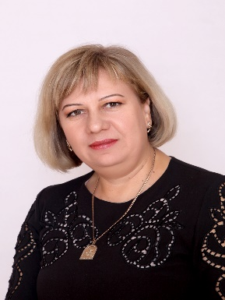

- в полный рост в деловом стиле;
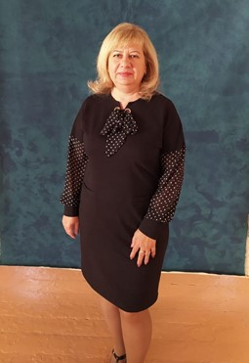

- на рабочем месте (индивидуальное)
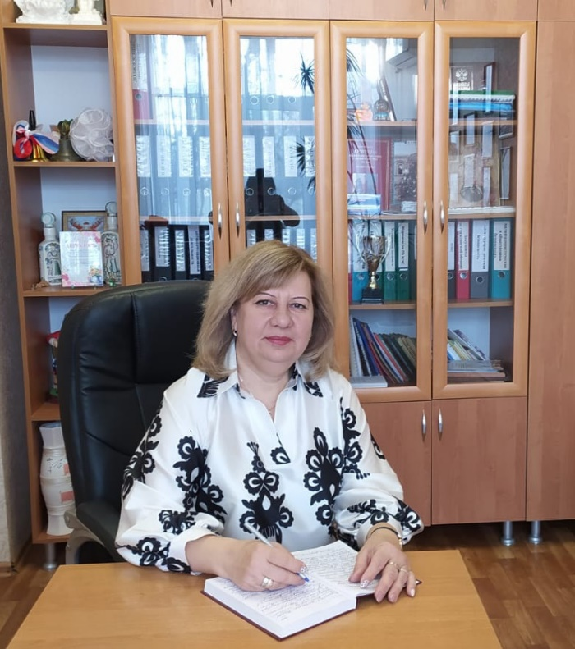
Технические требования к фото:
Файл в формате JPEG максимального качества; минимум 1200 пикселей по меньшей стороне; без дополнительных надписей, логотипов, рамок и прочих элементов, добавленных поверх фото.

